心中有“经验” 眼中有儿童

——记双流区名园长叶美蓉工作室2021年11月第二次研修活动

在疫情防控背景下，成都市双流区名园长叶美蓉工作室全体成员于2021年11月16日上午9:00齐聚云端，聚焦“学前儿童语言教育环境创设及教学活动组织”开展研修。

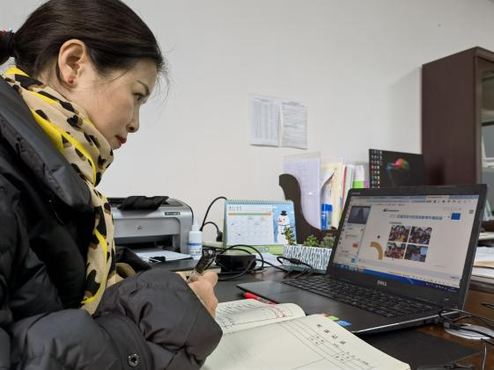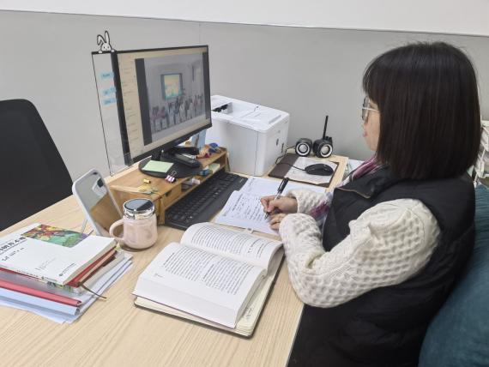

首先，工作室成员周杨晟老师给大家带来了题为《基于儿童学习特点，创设语言教育环境》的专题讲座。周老师从“传统语言教育环境的问题”“幼儿园语言教育环境创设的重要性”“基于儿童学习特点，创设语言教育环境”三方面层层递进地进行分享。整个分享以问题为导向，在分享中帮助大家理清一日生活中、区域游戏中、主题课程中、语言集体教学活动中的语言教育环境创设要点。

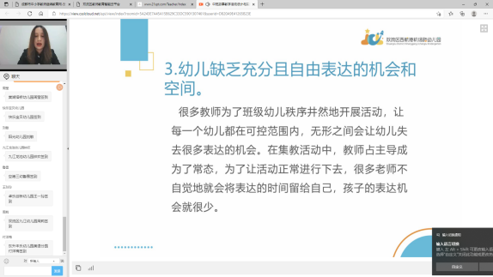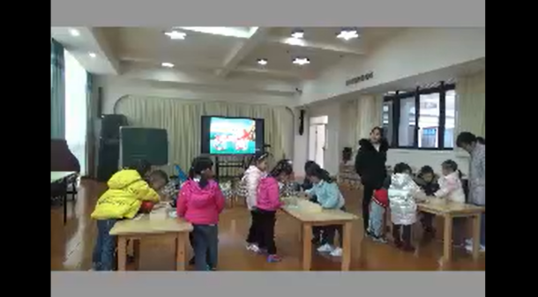

接着，段霁洮老师呈现了中班童话欣赏《水果屋》活动。活动中段老师采用模仿表演、盖水果屋游戏等策略帮助引导孩子理解故事内容，并在理解的基础上引导孩子进行创造想象。活动后，段老师围绕故事文本分析、活动设计、活动反思等方面进行说课。

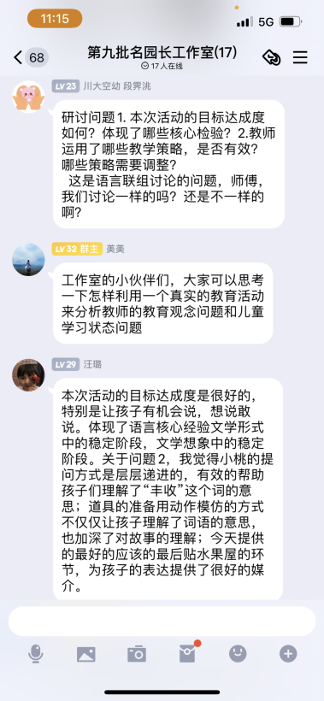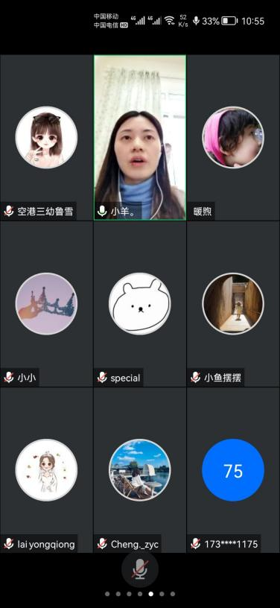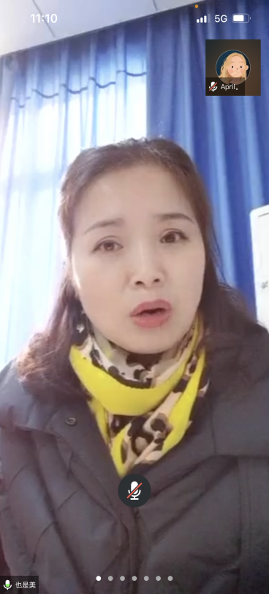

随后，工作室全体成员围绕“活动目标达成如何”、“活动采用哪些教学策略”、“如何在一个具体的教育情境里指导教师发现问题，转变观念，改进行为”进行研讨，大家各抒己见，总结经验与方法。工作导师叶美蓉对语言活动中幼儿倾听习惯的培养、日常生活中语言小游戏的运用等进行了经验分享，同时就教师语言活动组织、园所语言教研活动开展进行指导。叶老师强调：教师要转变教育观念，不要拉着儿童直奔核心经验，在心中有教案的同时，眼中更要有儿童。要在活动中看到儿童的表现、听到儿童的声音，及时有效的回应儿童。教研组织者在日常教研中，要善用视频回放、微格教研等形式，引导教师回顾自己的教学现场、分析问题，找出解决策略，在真实的情境中引导教师转变观念，改进行为。

每一次学习与研讨都发人深省，在工作室研修中获得的智慧需要我们在园所教科研管理中去运用，在运用中再总结，循环往复，从而不断提升园所教科研质量，促进园所教师和孩子的发展。